Untaian Tanda Tanya
Aqilla Aswan Saqina XI-2

Dulu kepalaku penuh dengan tanda tanya
Seiring dengan tanda tanya itu mulai terjawab, tanda tanya itu berganti menjadi sebuah cerita. Tentang milik. Tentang kisah. Tentang suka. Dan tentang lara. Terlalu banyak tentang yang ada. Sehingga membuat mereka saling bertentangan. Saling membebani. Saling bertindihan. Yang pada akhirnya berakhir pada muara jenaka semata. Seringkali aku dibutakan oleh nafsu remaja yang membabi buta, asa yang tak kunjung ada, dan sebuah kenihilan yang keluar dari radarnya. Seringkali seorang gadis biasa memiliki pandangan yang berbeda dari setiap pupil yang dijumpa. Sebenarnya ini adalah kisah dua orang insan yang tak sempat terujarkan, satunya sedang berkecambuk dengan standarisasi orang, salah lainnya ingin mengucapkan beribu terimakasih kepada orang tersebut karena berhasil mengembalikan harapan yang telah lama tertimbun di pojokan.
***
Dentingan keramik pecah berbunyi nyaring di dalam,
"Kenapa kamu selalu begitu?!" teriak laki-laki itu dengan suara kasar, memecah ketenangan rumah
"Aku sudah lelah! Lelah menjadi sosok yang harus bertanggung jawab atas segalanya. Kamu tahu apa rasanya dibebani sejak kecil?!"
Wanita itu terdiam, wajahnya menegang. "Aku sudah memberi segalanya, tapi kamu malah terus mengingat masa lalu itu!" jawabnya, suaranya bergetar antara kesedihan dan keputusasaan. "Apakah itu salah? Aku bukan ibumu. Aku bukan orang yang menyakitimu!" Suaranya mulai patah-patah, berusaha keras untuk menjaga ketenangannya. Namun, rasa lelah dan sakit hati itu telah meresap jauh ke dalam dirinya, seperti akar yang tumbuh di dalam tubuhnya, menggerogoti setiap bagian dari dirinya.
Terdengar seperti hujan yang turun dengan deras, derasnya air mata yang tidak bisa disembunyikan. Ketakutan yang memeluk kami berdua, yang masih berada di ambang usia remaja, dan harus menyaksikan kehancuran ini. Di usia yang seharusnya penuh dengan harapan dan impian, kami justru terjebak dalam perasaan bingung dan ketidakpastian. Semua yang kami tahu hanyalah bahwa rumah ini, tempat yang seharusnya menjadi pelabuhan aman, kini berubah menjadi medan pertempuran antara luka dan amarah yang tak pernah sembuh. Dalam keheningan itu, kami hanya bisa terdiam, menatap kosong, tak tahu harus berbuat apa. Dinding-dinding rumah ini terasa begitu rapuh, tak ada yang mampu menahan guncangan batin yang semakin kuat.
Kami tidak pernah menyangka, bahwa hari ini akan menjadi awal dari titik balik yang mengubah hidup kami sepenuhnya, 180 derajat.

***
“Hobi banget dengerin lagunya Pendarra, apa tuh judulnya? Perjalanan Singkat?” Devan mengangguk dengan bangganya. Bagi Devan, lagu itu seperti bahasa gen alpha sekarang, ‘sigma keren abiez no cap’, pokoknya ngena banget deh! Apalagi lirik yang ini”

Petiklah hari
Percayalah sesedikit mungkin pada hari esok
Ia akan merangkulmu
Membawa jauh dari belenggu hitam

Devan merogoh saku celananya yang berisi kartu AMTRAK, ia hendak menempelkan benda tipis tersebut ke alat canggih di depannya. Benda itu terbuka secara otomatis, mempersilahkan kami berdua untuk menaiki kereta yang telah masuk pada jalurnya.
“Kak, ke Lincoln Memorial dulu, kan? Baru ke Botanic Garden? Aduhh, senangnya hari ini!”
Devan tersenyum tulus, sudah lama aku tidak melihat laki-laki workaholic itu menggoreskan sesuatu yang indah di mimik mukanya yang datar. Bagiku, dia itu idola, udah ganteng, pintar, multitalent, apa lagi ya? Dibanding orang di sebelahku yang punya segudang hal untuk dipamerkan ini, aku hanyalah segelintir debu dipinggiran. Padahal kita lahir dari rahim yang sama, tapi perbedaannya bisa dilihat hanya dengan jarak 1 centimeter saja. Eh tapi tidak juga sih, ternyata kita punya banyak kesamaan juga. Sama-sama punya beban yang sama.
“Aku kadang penasaran, orang seperfeksionis kakak punya standar yang tinggi banget ya kalau soal perempuan? Kelihatan lonely banget, udah mana keluarga udah berantakan, percintaan berantakan juga, untung pendidikan dan karier menjulang, hehe.” Kakakku hanya diam, tak bergeming.
Kami akhirnya sampai di gedung memorial itu, dari kejauhan sudah tampak warna putih dari gedung megah tersebut. Kak Devan suka banget kesini, ia juga selalu membawa kamera canon coklatnya yang sudah diservis berkali-kali.
“Qava, kamu kalau mau duduk, disini saja. Aku mau melihat-lihat kesana sebentar.”
Akhirnya, raga kosong itu memberikan udara pada pita suaranya. Aku mengangguk seraya mengeluarkan buku bacaanku dari tas.
Ini kisah tentang aku dan kakakku, kami tinggal di Negeri Paman Sam sudah 5 tahun lamanya, hanya berdua. Sedih ya? kita cuman berdua, mana Kak Devan tidak pernah punya pacar, kalau aku ingin mengeluh hanya bisa dengan laki-laki bermimik datar yang hobinya memakai turtle-neck dan kacamata kotak itu.
“Eh, kemarin sudah halaman berapa, ya?” Aku membolak-balikan lembaran buku yang berjudul Animal Farm karya George Orwell hadiah ulang tahunku ke-12 dari wanita itu. Bukunya kecil, bisa masuk ke kantung mantel Kak Devan, tetapi isinya mencakup satu dunia. Ketika sedang sibuk-sibuknya mengingat halaman terakhir yang aku baca, selembar sticky notes berwarna kuning jatuh ke pinggir jalan.

Qava, hidup dan tumbuh dengan amat baik, ya.
Selalu jadilah orang baik,
Semoga kamu selalu dikelilingi dengan hal-hal baik setiap harinya.

Aku kenal tulisan siapa itu, seorang wanita yang telah mengkhianati kami. Aku paham ini juga adalah kehidupan pertamanya, masa dewasa pertamanya, dan pertama kali menjadi orang tua. Tetapi, aku dan Kak Devan juga pertama kali merasakan pahitnya kehidupan, hanya berdua.
“Qava, ayo langsung ke Botanic Garden, kamu mau cepat-cepat kesana, kan?” ucap Kak Devan membuyarkan lamunan.
“Lah, cepet banget, biasanya sampai 1 jam” protesku heran.
Aku dan Kak Devan menikmati keheningan sambil berjalan kaki, 8 menit kurang lebih kami habiskan untuk sampai ke United States Botanic Garden.
“Nah, giliran kamu yang lihat-lihat sana, aku disini saja.”
Buku Animal Farm aku titipkan padanya, dengan sticky notes yang sudah sempat aku baca sebelumnya tepat menempel didepan sampul.
Luka Kak Devan masih sama seperti 5 tahun lalu, tidak ya?

***
Kami berdua merebahkan diri di sofa apartemen, seharian ini kami habiskan dengan jalan kaki, tanpa menggunakan transportasi umum sekali pun, kata Kak Devan biar track di stravanya banyak.
“Gaya banget sih, jadi capek sendiri, kan?”
Kak Devan tertawa kecil.
“Sticky notes kuning di sampul bukumu itu, tahu kan dari siapa?” Aku mengangguk tegas.
“Jangan benci Bunda, Qava. Cepat atau lambat kamu akan tahu kenapa Bunda memilih jalan itu.”
Aku menggigit bibir, menatap kosong ke langit-langit apartemen. “Aku nggak benci,” gumamku pelan. “Aku cuma... kecewa.”
“Baiklah! Aku akan buatkan spaghetti bolognese untuk makan malam hari ini!”
“Asikkk! harusnya Kak Devan sering-sering bersikap seperti ini, biar segera punya pacar, biar orang spesial itu tahu betapa kuat mental dan raga Kak Devan.” Kakakku tertawa kecil.
Hari ini kami kembali mengingat suatu kenangan yang telah lama kami kubur dalam-dalam, tetapi tentunya diiringi rasa syukur. Rasa syukur bahwa ternyata kami masih memiliki satu sama lain. Walaupun seharusnya ditambah kakak ipar, hehe.
***
“Kakak trauma punya pacar, kah? Atau takut akan menjadi seperti Ayah?” celetukku asal. Aku tahu ini bukanlah saat yang tepat untuk menanyakan hal sensitif. Tetapi kapan lagi? 6 hari dalam seminggu kami habiskan dengan kesibukan masing-masing, Kak Devan dengan pekerjaannya, dan aku dengan aktivitas tahun terakhir di SMAku.
“Ayah orang baik, kok. Hanya masa lalunya yang mengejamkan” ucap Kak Devan dengan muka datar.
“Menurutku Kak Devan cukup tampan dan mampan, apalagi dengan jerih payah sendiri, kalau aku jadi perempuan sih, bakal ngantri paling depan.”
“Nanti kalau sudah ada, jatah spaghetti ala Devan bakal berkurang buat Qava.”
“It’s okaayyy, toh aku bisa masak sendiri”
Qava menghela napas, mendongakkan kepala ke langit-langit.
“Tetapi jadi dewasa itu seram, ya? Seperti menghadapi kemarahan lautan, ada saja kejadian-kejadian tak terduga dan harus dihadapi dengan sedemikian rupa. Kadang aku berpikir, banyak orang-orang diluar sana yang didewasakan keadaan, dan mungkin itu termasuk kita”
“dan juga Bunda.” timpal Kak Devan
“Bunda didewasakan dengan alur kehidupan yang sudah didedikasikan untuk dirinya, dan untuk orang-orang penting di masa depannya. Mungkin, semua hal itu adalah cara Tuhan mendewasakan kita. Pada akhirnya, kita sadar bahwa menjadi dewasa bukan sekadar soal usia, melainkan tentang seberapa dalam kita memahami hidup, dan menghargai setiap perjalanan.” lanjutnya
“Aku yakin setiap pupil mata yang dijumpa, pasti mempunyai makna. Pertemuan Bunda dan Ayah juga pasti sudah dirancang sedemikian rupa. Bunda memang kurang beruntung dalam hal cinta, tetapi Bunda sudah memberikan cinta dan kasih sayang tersebut dengan sepenuh hati kepada Ayah yang mempunyai nasib yang sama pada masa kecilnya.”
Qava kembali menatap sticky notes kuning yang masih ia simpan di buku Animal Farm.
“Bunda ternyata keren, ya.”
***
“Qava? sudah dapat dress yang pas?” Ucap Kak Leira
“Aku memilih model dress yang sama seperti dress yang aku pakai saat wisuda S-1 kemarin.”
“Menurutku itu sangat fit dengan tone gaya mu. Jangan lupa kirimkan undangan ke kawan-kawan di kos mu itu ya.”
Aku mengacungkan jempol diiringi senyum yang merekah.
Ternyata seminggu terakhir ini aku sudah mendapatkan banyak job, bak private EO Wedding, kerjaanku mengusung konsep, menyebarkan undangan, menghubungi pihak catering, dan mempersiapkan mental. Sepertinya mentally well prepared bukan salah satu dari tugas EO, tetapi tugas seorang adik. Yap, ditengah-tengah aku akan mendaftar S2 di Berkeley, Kak Devan akhirnya mendapatkan tambatan hatinya. Senang bukan kepalang adalah satu-satunya ekspresi yang bisa aku torehkan. Bagaimana tidak? Sekarang kami tidak hanya berdua, tetapi ada Kak Leira yang amat cantik, pintar, baik, dan amat sabar menghadapi seonggok manusia dingin kadang hangat itu.
Mungkin inilah masa yang sudah lama dinanti Kak Devan, masa di mana ia akhirnya merasa siap menghadapi segala hal. Bukan hanya soal keuangan yang stabil, tetapi juga tentang kematangan dalam memberi kasih sayang yang tulus, tanpa ragu dan tanpa syarat. Juga kesiapan yang sama untuk tidak mengulangi kesalahan serupa yang Ayah lakukan pada Bunda.
“Qava!”
Kak Devan berdiri dengan gagahnya, membawa harapan dan cinta yang telah ditempa oleh waktu. Ia siap bukan hanya untuk dirinya sendiri, tetapi juga untuk mereka yang akan menjadi bagian penting dalam hidupnya.
“Email submissionmu sepertinya akan segera keluar besok, aku yakin orang terpilih dan gigih sepertimu akan berjodoh dengan Berkeley. Oh iya, kamu sudah kirim email ke Kemal kan? Jangan sampai dia tidak datang, nanti kamu malah mogok makan ujungnya.” Kak Devan tertawa cengengesan, aku hanya bisa memutarkan bola mata.
“Di hari yang bahagia ini, aku ingin memberikanmu sesuatu.” Dia meraih tasnya, mengeluarkan sebuah buku catatan berwarna biru tua. Itu buku harian Bunda.
"Dari mana Kakak dapat itu?" tanyaku, mataku berbinar penasaran.
Kak Devan menghela napas pelan, matanya lembut penuh kenangan. "Aku menemukannya waktu beres-beres di kamar lama Bunda. Aku ingin memberikannya langsung ke kamu di waktu yang tepat, dan kupikir... hari ini adalah waktu yang sempurna."
Tanganku terasa hangat saat aku mengambil buku itu dari tangannya. Ada aroma samar bunga lily yang familiar, seolah Bunda menyapaku kembali.
Perlahan, aku membuka halaman pertama. Tulisan tangan Bunda masih sama seperti yang kuingat, rapi, sedikit miring, dan penuh dengan cinta yang mengalir dalam setiap lekuk hurufnya. Kata-kata Bunda memiliki magis tersendiri, entah bagaimana mampu menenangkan hati dan menghidupkan kenangan indah masa kecil kami.
Isi bukunya tentang kami berdua. Bunda memang suka menulis, aku tahu itu sejak kecil. Kata-kata Bunda bagaikan pelukan hangat, mampu menyihir Kak Devan menjadi pribadi yang penuh semangat, dan kini, memberiku perasaan damai yang tak tergantikan.
Aku membaca halaman terakhir buku itu,
Aku tak tahu apakah Qava dan Devan akan memaafkanku. Tetapi mereka harus tahu, aku tidak pergi karena ingin. Aku pergi karena aku harus. Memori lama yang sudah dikemas dengan sedemikian rupa, kian tidak bisa terobati.

Bunda memang jahat ya pada diri Bunda, terlebih pada kalian. Semua ini Bunda lakukan agar kalian tidak terjerat dengan rantai yang sama.

Qava dan Devan, kalian adalah cahaya dalam hidup Bunda. Setiap tawa dan tangis kalian adalah melodi terindah yang pernah Bunda dengar. Bunda berharap kalian selalu menemukan kebahagiaan dalam hal-hal kecil, seperti Bunda yang selalu menemukan kebahagiaan saat melihat senyum kalian.
21 Desember 2020
Tulisan terakhir Bunda. Hari dimana jasad Bunda ditemukan polisi. Hari pertama musim dingin di Amerika, dan ternyata hari yang sama pada tahun 2015, dimana Ayah meninggal dunia dikarenakan luka masa kecilnya.
Bulir-bulir air mata jatuh ke kertas berwarna coklat dengan wangi bunga lily. Mataku berkaca-kaca, bukan karena sedih, tetapi karena bahagia. Buku ini bukan hanya sekadar catatan, tetapi harta karun penuh cinta dari Bunda. Setiap halamannya adalah pelukan, setiap katanya adalah senyuman yang selalu kurindukan.
"Terima kasih, Kak," bisikku pelan. Kak Devan mengangguk, senyum hangatnya seolah berkata, Bunda selalu ada di sini, di hati kita.
Setiap tempat yang Qava dan Devan singgahi, serta orang yang mereka temui, memiliki kenangan tersendiri yang terajut indah dalam untaian memori, tersimpan rapih dalam album kehidupan, membentuk mozaik kisah hidup yang tak terlupakan, hingga membuat Qava dan Devan menjadi seperti sekarang.
—--Selesai—--
Biografi
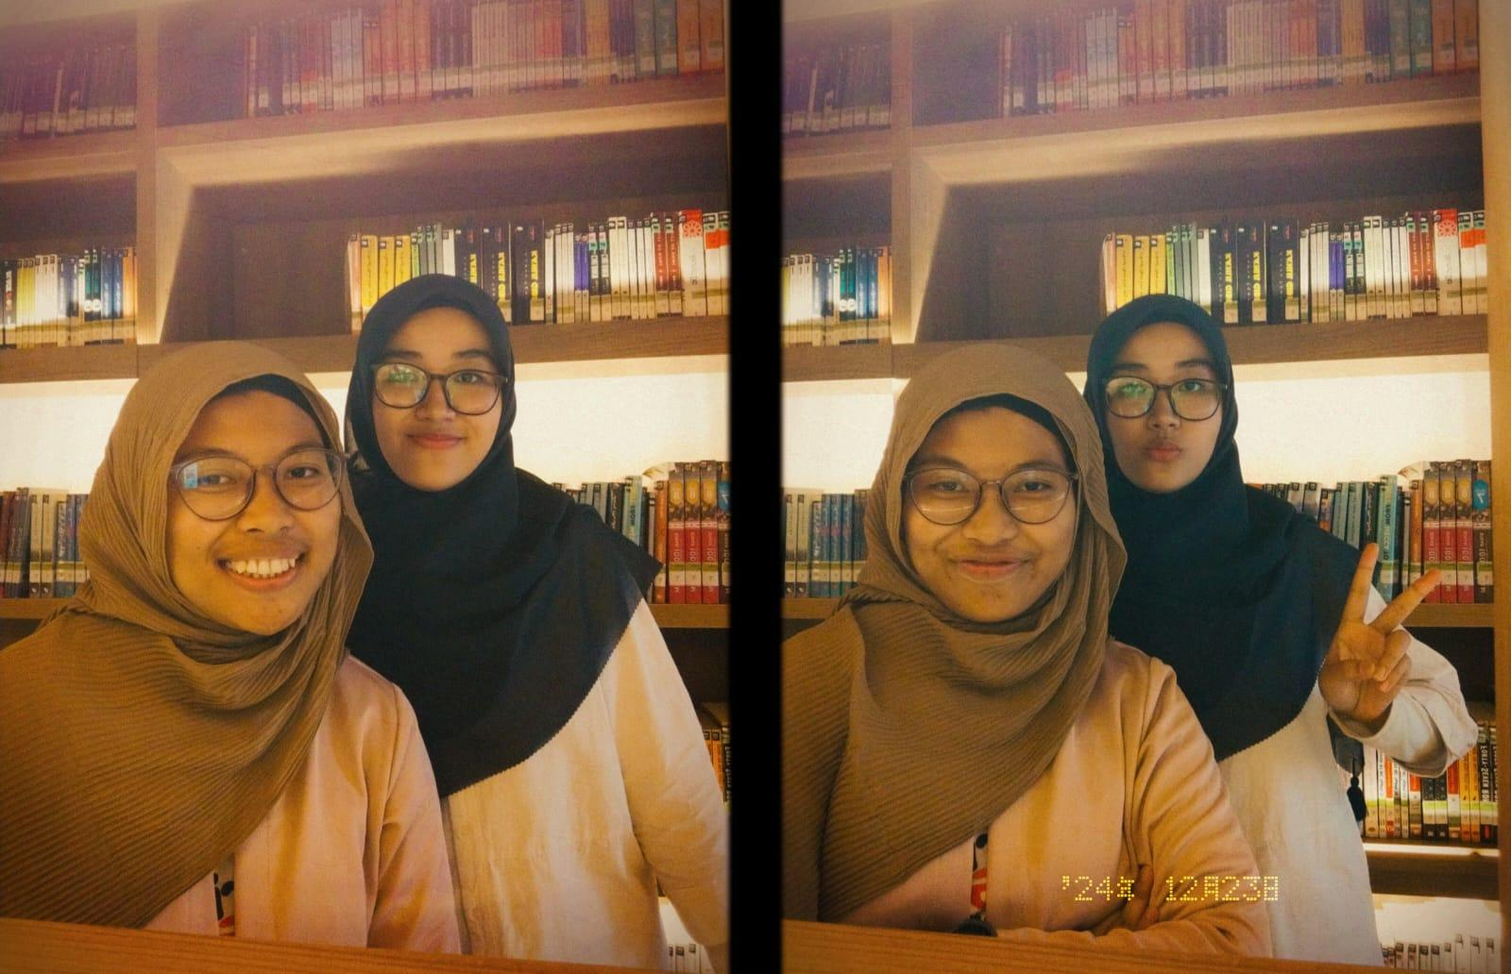
17 huruf, 3 kata. Aqilla Aswan Saqina. Beliau ini bisa dipanggil apa saja, tergantung mood. Bisa Aqilla yang lengkap, Qilla aja, atau kadang Asqi. Sebenarnya ia ini asli keturunan Jawa tapi gak bisa bahasanya aja. Orang ini suka banget sama Negara Jerman, mulai dari bahasanya, pemandangan alamnya, bahkan tanggal lahirnya aja diperingati sebagai hari menyerahnya Nazi Jerman kepada Uni Soviet pada perang dunia ke II, yap! 9 Mei. Sudah 17 tahun lalu semenjak tulisan ini dibuat pada 2025, sudah 17 tahun lalu juga dunia ini diinjaki oleh kaki kecilnya. Jalur hidupnya sampai sekarang ini hanya keliling Tangerang Raya, sedari SD hingga SMA, bahkan tempat tinggalnya hanya bertahan 3 tahun di Ibu Kota, yang pada akhirnya berakhir di Tangerang Selatan juga. Salah satu cita-cita terbesarnya adalah mengunjungi Niagara Waterfalls di Amerika Utara, serta keliling dunia. Orangnya gampang di reach out, kok! Oleh karena itu, pantengin selalu laman media sosialnya, ya!
@aqillaaswan_ (Instagram)
www.aqillaaswan.blogspot.com
aqillaaswan // @aqillaaswan67 (Youtube)

